
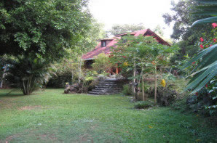 | Si usted está interesado en un viaje de aventura en Costa Rica o unas maravillosas vacaciones familiares entonces, “Bienvenidos” a las nuevas instalaciones, Coral Hill Búngalos en Cahuita; que ofrece alojamiento estilo Bed & Breakfast, en un ambiente ecológicamente amigable con sus nuevos y lujosos Búngalos.
El resort está localizado a tan solo 100m al oeste del hermoso mar Caribe y de Playa Negra, aclamada como una de las más naturales y calificada altamente, como una de las mejores e intactas playas de Costa Rica. | 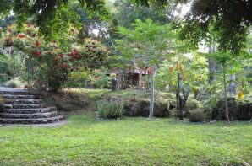
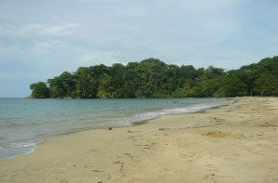 | Al norte está la también intacta Playa Grande, con millas de suave arena. La ubicación privilegiada de la propiedad, en lo alto de una colina, permite a la briza del mar, colarse por entre los alojamientos y, el hermoso paisaje natural, atrae gran cantidad de animales y pájaros del área.
Los lujosos búngalos fueron construidos de maderas naturales, por artesanos locales. Sus baños fueron decorados con mosaicos únicos, también hechos por artesanos locales, y los dormitorios fueron decorados con piezas de arte y pinturas, recolectados por los dueños y sus familias, en África y las Islas del Caribe. | 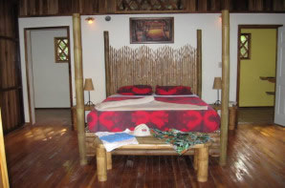
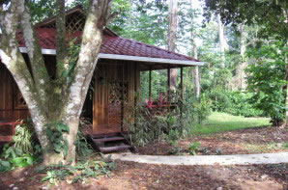 | En esta zona de la costa Caribe de Costa Rica existe una cultura Afro/Asia/Caribe única, y que no se da en ninguna otra parte del país. En ninguna otra parte del país encontrará tantas personas nativas que hablan Inglés y una mezcla de culturas tan rica y maravillosa.
La villa de Cahuita tiene muchos y buenos restaurantes, y ahí encontrará varios bares que tocan música Reggae y tienen bandas en vivo los fines de semana. Y por supuesto, usted podrá disfrutar de la fresca brisa marina, la flora y fauna y las hermosas aves, todo el tiempo de su estadía. | 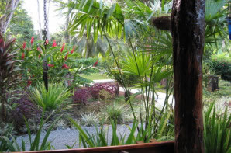
Actividades:
El bosque del Parque Nacional Cahuita se extiende a lo largo de las 2 millas de playa de arena blanca. Existe un sendero de 4 millas que atraviesa el bosque, a un lado y lo largo, cerca del borde entre la playa y el bosque. Se puede practicar buen snorkeling fuera de Punta Cahuita en un arrecife de 600 acres, con 123 especies diferentes de peces y 35 especies de coral. | - Pesca  - Canopy Tours  - Camitas por la jungla  - Pseos a caballo por la jungla  - Observar aves  - Surfing  - Ocean Kayaking

TARIFAS 2009 - 2010
Temporada Alta  Julio 10 a Agosto 31  Noviembre 01 a Diciembre 19  Enero 05 a Abril 30 (Excluyendo Semana Santa) | $100.00 USD
Temporada Verde  Mayo 01 a Junio 30  Setiembre y Octubre | $90.00 USD
Temporda Especial  Diciembre 20, 2009 a Enero 04, 2010  Semana Santa (2010) | $120.00 USD
NOTAS:
- Las tarifas no incluyen impuestos locales (13%)
- Todas las trifas incluyen desayuno.
- Las reservaciones hechas, deberán cancelar un 25% del costo total de la reservación por adelantado.
**** Todas las reservaciones hechas entre el 20 de Diciembre y Enero 04, deberán ser canceladas 30 días antes, en su totalidad. La misma política aplica para Semana Santa.

